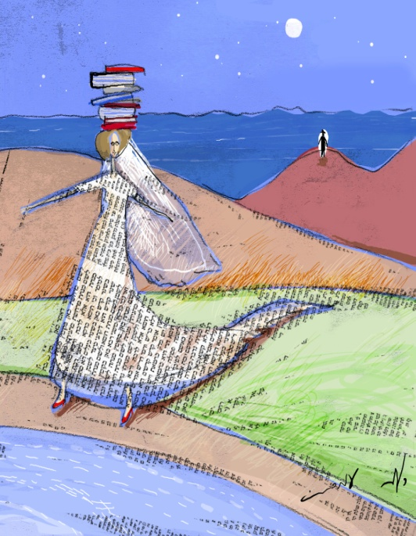
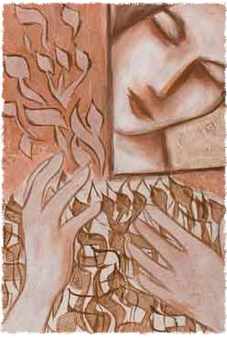
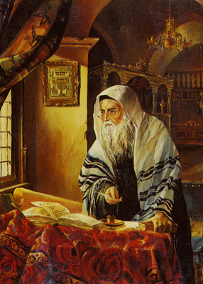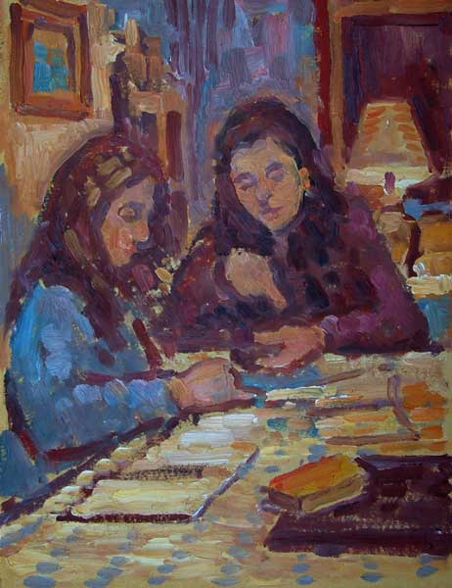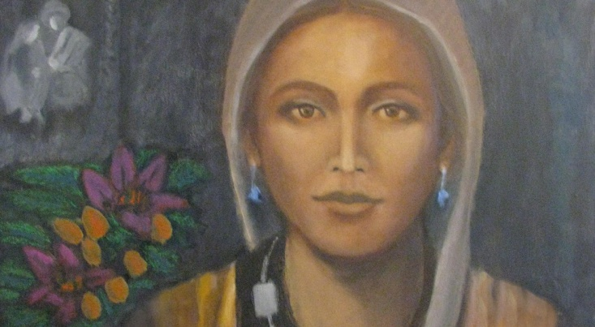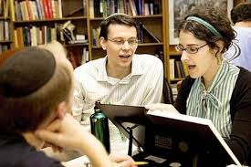
ברוריה: הסבר הקולאז'
למעלה מימין ר' מאיר עושה הבדלה עפ"י המדרש על מות הבנים, למעלה משמאל נשים לומדות תורה בעבר.
באמצע דמות שאולי דומה לברוריה.
למטה מצד ימין, אישה בבית המדרש בימינו, מלמדת גברים...
באמצע ולמטה מצד שמאל נשים אישה מחבקת אותיות ואישה עשויה מאותיות, זה מסמל את ברוריה שאהבה ללמוד תורה, ואת אביה ר' חנינא בן תרדיון שנשרף עם ספר התורה שעליו נכתב: "גווילין נשרפים ואותיות פורחות". אולי בזכותו אהבה גם ברוריה את התורה.

נספח 1: דוגמא לקולאז' שעשתה תלמידה על ברוריה:

נספח 2: משחק זיכרון עם ארמזים.

הביטוי בסיפור | הארמז | משמעותו
אישה גדולה... הייתה בעיר | "וַיְהִי הַיּוֹם וַיַּעֲבֹר אֱלִישָׁע אֶל-שׁוּנֵם, וְשָׁם אִשָּׁה גְדוֹלָה וַתַּחֲזֶק-בּוֹ, לֶאֱכָל-לָחֶם; וַיְהִי מִדֵּי עָבְרוֹ, יָסֻר שָׁמָּה לֶאֱכָל-לָחֶם" (מלכים א' פרק ד' פס' ח'). | אשה אמידה ממעמד גבוה. אישה זו חשוכת בנים הייתה ולפיכך יתכן שעסקה בדברים חשובים אחרים, וגדולתה קשורה למעשיה. מהפסוקים עולה שמדובר באישה פעילה ויוזמת, מציעה את האירוח, בונה עליית גג, לוחמת על השבת בנה לחיים.
"אישה גדולה בת טובים הייתה בעיר: | שרה בת-טובים (שמה נהגה: "שׂוֹרֶה בַּס טוֹיְבִים") סוף המאה ה-17 – ראשית המאה ה-18), מחברת שניים מספרי התחינות הנפוצים ביותר בקרב נשות יהדות אשכנז. | גם כאן, אם כן רמז מטרים לנושא בו יעסוק עגנון בהמשך הסיפור והוא: אפשרות כתיבה של חיבור תורני ע"י נשים.
"לא נאה תורה לנשים שאין אישה אלא לבנים ואין חכמה לאישה אלא בפלך" | - " דתני ר' חייא אין אשה אלא ליופי, אין אשה אלא לבנים" (בבלי, כתובות נ"ט ע"ב)  - " שאלה אישה חכמה את רבי אליעזר: מאחר שמעשה העגל שווין מפני מה אין מיתתן שווה? אמר לה: אין חכמה לאשה אלא בפלך, וכן הוא אומר וכל אישה חכמת לב בידיה טוו" (בבלי, יומא ס"ו עב'). | הדבר מביע את הזלזול שיש לחובשי בית המדרש באפשרותה של האישה ללמוד תורה.
"ריננו עליה יושבי בית המדרש ואמרו: "מה לאישה בתוכנו?". | " ואמר רבי יהושע בן לוי: בשעה שעלה משה למרום אמרו מלאכי השרת לפני הקדוש ברוך הוא: רבונו של עולם, מה לילוד אשה בינינו? אמר להן: לקבל תורה בא.... מה כתיב בה לא תרצח לא תנאף לא תגנב, קנאה יש ביניכם, יצר הרע יש ביניכם? מיד הודו לו" (בבלי, שבת פ"ח, ע"ב). | כפי שאומרים המלאכים למשה במדרש "מה לילוד אישה ביננו?", ואינם רוצים לתת לו את התורה, כך אין יושבי בית המדרש מבינים מה לאישה ביניהם, ואינם רוצים לתת לה ללמוד תורה בבית המדרש.  וכפי שלבסוף המלאכים "הודו לו", כלומר השתכנעו בכך שצריך "לתת לו את התורה", כך בסיום הסיפור תמצא גם האישה פתרון מסוים ללימוד התורה שלה.
"אין חכמתו של אדם מגעת אלא עד מקום שספריו מגיעים" | (זו אמרה של (יצחק קנפנטון: רב, רופא ומתמטיקאי, בן המאה ה-15). | כלומר ככל שיש לו יותר ספרים חכמתו יותר גדולה.  ולפיכך היא רגילה לבוא לבית המדרש ולמשמש בספרים. למשמש, זהו ביטוי למשהו חושני, כפי שאדם ממשמש בכיסיו. והיא כביכול נוגעת בספרים אך לא ממש לומדת מהם.
"הייתה מגידה להם פשעם שעושים את התורה כמין זמר, ומראים עצמם לומדים להטעות את הבריות שיהו סבורים שהם עוסקים בתורה". | "עקיבא או' המנענע קולו בשיר השירים בבית המשתאות ועושה אותו כמין זמר אין לו חלק לעולם הבא" (תוספתא מסכת סנהדרין (צוקרמאנדל) פרק י"ב(. | יש כאן ביקורת חריפה של עגנון על הבחורים, שעושים עצמם לומדים בקול גדול, אבל בצורה חיצונית, ולא אמתית, רק כדי לעשות רושם על הבריות, אבל כאשר הם רואים את רצונה הכן של האישה בלימוד הם מזלזלים. והאישה, בעצם היותה בבית המדרש, "הייתה מגידה להם פשעם".
"קשור ניירות אלו בעורות אילים מאדמים, בטבלאות של עץ...וחקק על הגב באותיות של זהב ספר חכמות נשים" | "וְזֹאת הַתְּרוּמָה אֲשֶׁר תִּקְחוּ מֵאִתָּם זָהָב וָכֶסֶף וּנְחֹשֶׁת:(ד) וּתְכֵלֶת וְאַרְגָּמָן וְתוֹלַעַת שָׁנִי וְשֵׁשׁ וְעִזִּים:(ה) וְעֹרֹת אֵילִם מְאָדָּמִים וְעֹרֹת תְּחָשִׁים וַעֲצֵי שִׁטִּים" (שמות פרק כ"ה, פס' ג'). | כמו שבמשכן הכל היה מהודר כך מנסים הבחורים לשוות לספר מראה חשוב וקדוש, הם עושים אותו גדול כמו גמרא, וחוקקים על גב הכריכה באותיות של זהב: "ספר חכמות נשים".  מראהו המהודר של הספר בא כמובן להנגיד אותו בצורה קיצונית לתוכנו: חבילה של דפי נייר ריקים. לצורך מה? האם כפי שהיא עצמה אומרת: "לומר לך שכל חכמתה של אשה נאה מבחוץ וריקה מבפנים"? או האם להראות ששום ספר חשוב לא נכתב בידי אישה, כפי שתחשוב האישה מאוחר יותר כשתגלה זאת ותגיד: "שהרי לא יש בידינו שום ספר שאישה חיברה", ואולי יש כאן רמז לכך שעדיף לאישה להתרכז ביופיה החיצוני ולא להתעסק בתורה?
"נכנסו בניה הקטנים ומצאוה בוכה התחילו אף הם בוכים...נתגלגלו רחמיה על בניה" | מיד נתגלגלו רחמיו של הקדוש ברוך הוא ואמר בשבילך רחל אני מחזיר את ישראל למקומן הדא הוא דכתיב (ירמיה ל"א) כה אמר ה' קול ברמה נשמע נהי בכי תמרורים רחל מבכה על בניה מאנה להנחם על בניה כי איננו, וכתיב (שם) כה אמר ה' מנעי קולך מבכי ועיניך מדמעה כי יש שכר לפעולתך וגו' וכתיב (שם) ויש תקוה לאחריתך נאם ה' ושבו בנים לגבולם". (איכה רבה (וילנא) פתיחתות) | כאן נכנסים לתמונה בניה של האישה והיא הופכת מאישה לאם.
"ישבה וסיפרה כל מה שנתן הקב"ה בפיה: סיפורי הימים ומעשי חכמים, שמים וארץ, שמש וירח, תנין ואדם, חי וצומח, שיחות עופות ושיחות דקלים, משלי הבריות, משלות ומשלים" | "אמרו עליו על ר' יוחנן בן זכאי שלא הניח מקרא ומשנה מדרש תלמוד הלכות והגדות דקדוקי תורה דקדוקי סופרים קלין וחמורין גזרות שוות תקופות וגימטריא ממשלות כובסין ממשלות שועלין שיחת דקלים שיחת שידין שיחת מלאכי השרת כל מדות חכמים כל מדות סופרים כל דבר ודבר שבתורה שלא למדו לקיים". | האם מוכשרת מאוד ומספרת סיפורים מז'אנרים רבים.
"ואומר חכמת נשים בנתה ביתה..." | חַכְמוֹת נָשִׁים בָּנְתָה בֵיתָהּ; וְאִוֶּלֶת בְּיָדֶיהָ תֶהֶרְסֶנּוּ". (משלי י"ד / א'). | הפתרון שנותן עגנון הוא הכוונת האישה להשתמש בכישרונותיה בתוך ביתה, להנחיל לבניה את סיפוריה, ולחנכם.

